السلام عليكم ورحمة الله وبركاته...

هذا درس عن كيفية تنسيق القصائد على برنامج مايكروسوفت وورد...كما طلب الأخوان...

- نفتح صفحة وورد جديدة.
- شريط الأدوات هو الذي بأعلى الصفحة... 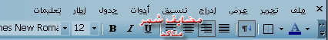

- من ملف (بشريط الأدوات) نفتح إعداد الصفحة... 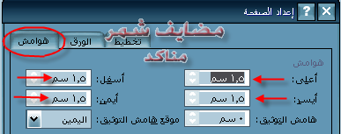
- ونغير جميع قيم الهوامش إلى 1.5 سم كما في الشكل أعلاه...ثم نضغط على موافق في أسفل النافذة 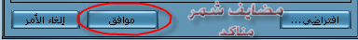
- والأن نكتب العنوان او اسم الشاعر.
- نضغط انتر مرتين.
- من جدول (بشريط الأدوات) نختار إدراج ثم جدول. 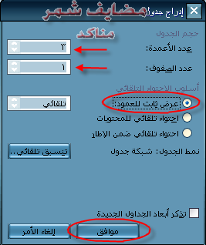
- نحدد عدد الأعمدة ثلاثة والصفوف واحد ونتأكد ان عرض العمود ثابت ثم موافق.
- والآن أصبح عندنا جدول من ثلاثة أعمدة.
- نحدد العمود الأوسط بوضع مؤشر الماوس فوقه مباشرة وسيتغير لون وحجم المؤشر فسيصبح اسود صغير وباتجاه الأسفل.وعند ذلك نضغط على زر الماوس الأيسر.
- ثم نقوم بتغيير عرض العمود من المسطرة التي بأعلى الصفحة وذلك بالضغط على المربعات عندما يصبح مؤشر الماوس برأسين وشكل أفقي وسحبها مثل هذه الصورة. 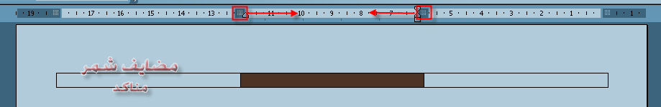
- والحين نشيل خطوط الجدول حتى مابين أثناء الطباعة...
- نضغط على المربع الصغير الذي يكون على أيمن الجدول وبه أربعة أسهم 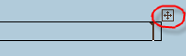حتى نظلل الجدول بالكامل
- نذهب للتنسيق (بشريط الأدوات) ثم نختار حدود وتظليل... 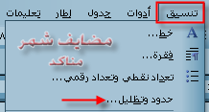
- ومن حدود وتظليل نختار لسان حدود ونحذف جميع الخطوط بالماوس نضغط على المفاتيح من 1 على 4 كما في هذا الشكل وبعد ذلك نضغط على موافق. 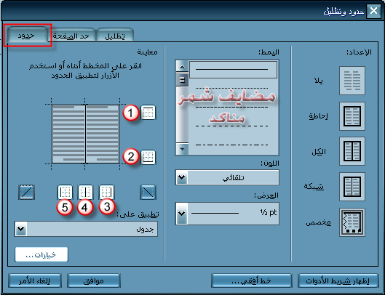
- والآن نضبط الأعمدة على الكشيدة المطلوبة...
- نذهب للتنسيق (بشريط الأدوات) ثم نختار فقرة. 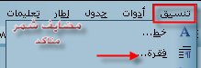
- ومن فقرة نختار لسان المسافات البادئة والتباعد ثم من مربع محاذاة نختار حجم الكشيدة حسب طول شطر البيت ولكن انا أرى أن الأفضل الكشيدة المتوسطة... 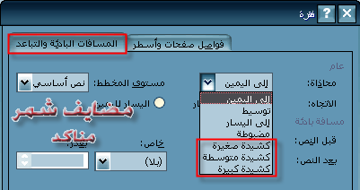
- هالحين نكتب الشطر الأول من البيت الأول...
نلاحظ أن الشطر انتهى قبل نهاية العمود من اليمين...

- بعد نهاية كتابة أي شطر نضغط على Shift و انتر بنفس الوقت بهذه الطريقة سنحصل على الكشيدة المطلوبة... 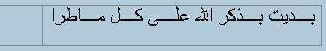 اما إذا كان انتر بدون شفت فسيكون الانتقال للسطر الثاني بدون أن يكون هناك تمدد بالحروف... 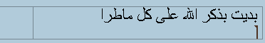
- ولزيادة التأكد يجب تشغيل مؤشر الفراغات والأسطر وهذا هو بأعلى الصفحه... 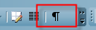

- وهذا مثال له بعد التشغيل... 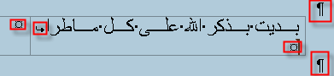
هذه العلامات لاتظهر بالطباعة ولا حتى بمعاينة الطباعة على الشاشة...

- عندما يكون الإنتقال للسطر الثاني بالطريقة الصحيحة سيظهر هذا السهم وبهذه الطريقة... 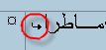وذلك عند نهاية الشطر.
- الشطر الثاني من البيت يكون بطريقة الشطر الأول ويكون بالعمود الثالث...
****************************
والآن مع التطبيق:
من قصيدة للشاعر عبد الله بن سبيل قاله بالأمير محمد العبد الله الرشيد

بديت بذكر الله على كل ماطرا  وتركت الهوى ماعاد بي طاري الهوى  ولا عاد لي في باقي الاشيا حسايف  محمد سلطان العرب موهب الذهـــب  تشد النضا من كل فج تجي لـــــــه  من جاه يلقى رغبة في جنابـــــــه  سهل على الدانين صعب على العدى  فهيم عديم يرهب القلب عــــارفــــه  ولاشي غير الخمس ماهوب عالمــــه  يشوف عيان ما بدا إلا صدورهــــــا  كن الاماني كلهن وســـط كـفــــــه |  | مجيب الدعا معطي العطايا الجزايل  ولا قايل بخيار قــــــوم مـثـــايل  أكود مشاهد راس شيخ بحــايل  هو خير من تافد إليه الــقبايــل  كما تاتي البيت الشريف الرحايل  ومن راح مغلول يزيده غلايـــل  لكن عيونه صلو جمر الشعايـل  لكنه يقرا الغيب وافي الخصايل  مضى من سياساته وبخصه دلايل  ويشوف من المقفي نحور الاوايل  ولا على مضمون تيل بســـايــل

****************************
اما اذا اردنا ان ننسق القصيدة بطريقة الشطر الأول اعلى من الشطر الثاني ولكن ليسوا متداخلين مثال:

بديت بذكر الله على كل ماطرا
مجيب الدعا معطي العطايا الجزايل
فلها طريقة اخرى وهي كالتالي:

- نفتح صفحة وورد جديدة.
- نكتب اسم القصيدة او الشاعر.
- نكتب الشطر الأول من البيت الأول.
- نضغط انتر ثلاث مرات. 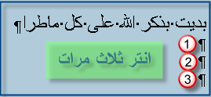
- نكتب الشطر الثاني من البيت الأول ويكون على السطر الثالث. 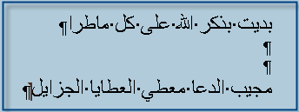
- نظلل الشطر الثاني بالماوس من دون ان نظلل الفراغ الذي يكون بعد نهاية الشطر هكذا...


- بالماوس نسحب الشطر الثاني المظلل إلى الفراغ او السطر الثاني هكذا 
- نظلل الشطر الأول بالماوس من دون ان نظلل الفراغ الذي يكون بعد نهاية الشطر...
- نذهب للتنسيق (بشريط الأدوات) ثم نختار فقرة.
- ومن فقرة نختار لسان المسافات البادئة والتباعد
- ومن مربع محاذاة نختار حجم الكشيدة حسب طول شطر البيت كما سبق في رقم 18 من الشرح الأول. وكذلك نضع قيمة للمسافة بعد النص 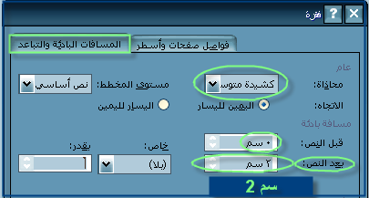
- ثم موافق من أسفل النافذة.
- الأن نظلل الشطر الثاني بالماوس من دون ان نظلل الفراغ الذي يكون بعد نهاية الشطر...
- نكرر رقم 9 و 10
- ومن مربع محاذاة نختار حجم الكشيدة حسب طول شطر البيت كما سبق في رقم 18 من الشرح الأول. وكذلك نضع قيمة للمسافة قبل النص 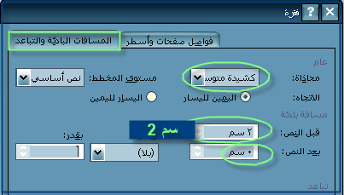
- فقط نظلل الفراغ الذي يكون ملاصق لنهاية الشطر الأول 
- بعد ذلك نضغط شفت Shift وبنفس الوقت انتر مرة واحدة...عند ذلك سنحصل على السهم السحري... 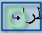عند نهاية الشطر الأول...
- الأن نكرر العملية رقم 16 و 17 على الشطر الثاني...
- الآن اصبح البيت هكذا:
بديت بذكر الله على كل ماطرا
مجيب الدعا معطي العطايا الجزايل
اذا اردنا ان المسافة بعد الشطر الأول تكون اكبر فما علينا الا ان نضع قيمة اكبر من خلال العملية رقم 11 للشطر الأول ورقم 15 للشطر الثاني وهذا بعد ان صارت المسافة 5 سم بدلا من 2 سم.
بديت بذكر الله على كل ماطرا
مجيب الدعا معطي العطايا الجزايل

او اكبر مسافة 7 سم:
بديت بذكر الله على كل ماطرا
مجيب الدعا معطي العطايا الجزايل
- من الملاحظ ان المسافة بين الشطر الأول والثاني كبيرة...ولتقليص هذه المسافة نظلل السطر الفارغ الذي بين الشطرين هكذا 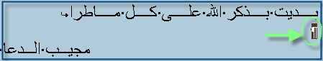
- ثم نعطيه اصغر رقم من خيار حجم الخط 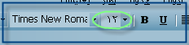ويكون رقم واحد اوحسب المزاج وانرى افرق بعد ان اعطيته رقم واحد:
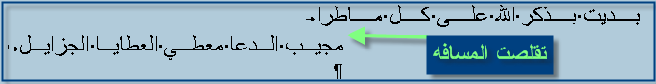
- الآن جاء دور البيت الثاني ومن الأفضل ان نظلل البيت الأول ثم ننسخه بما فيه الفراغ الذي بعده وبعد ذلك نلصقه عدة مرات ونعيد الكتابة عليه ابتداءاً من البيت الثاني...
- الفراغات بين بيوت القصيده نقلصها بنس الطريقة رقم 20 و 21 السابقة.
- وستصبح مثل هذا:
